Projekt: Rozpoznawanie monet na zdjęciu
Studenci: 132219, 132281

Przetworzone zdjęcia:

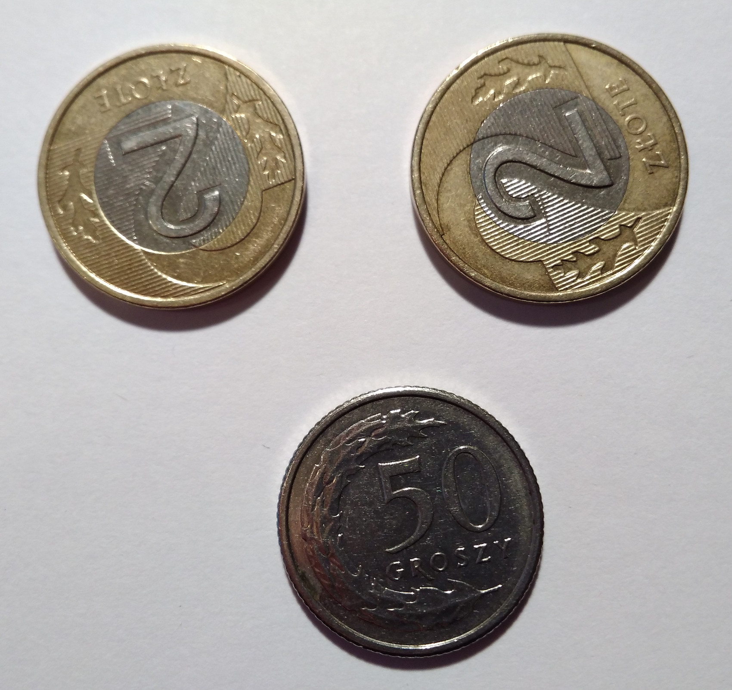Łatwe 1: 4.50

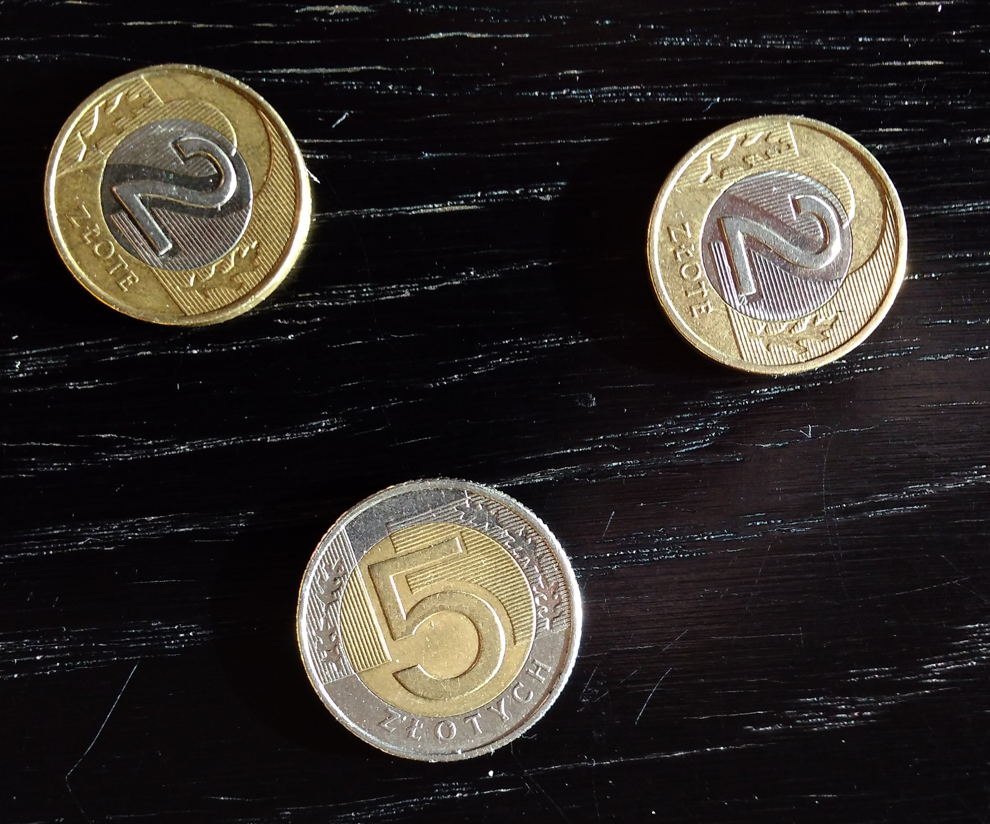
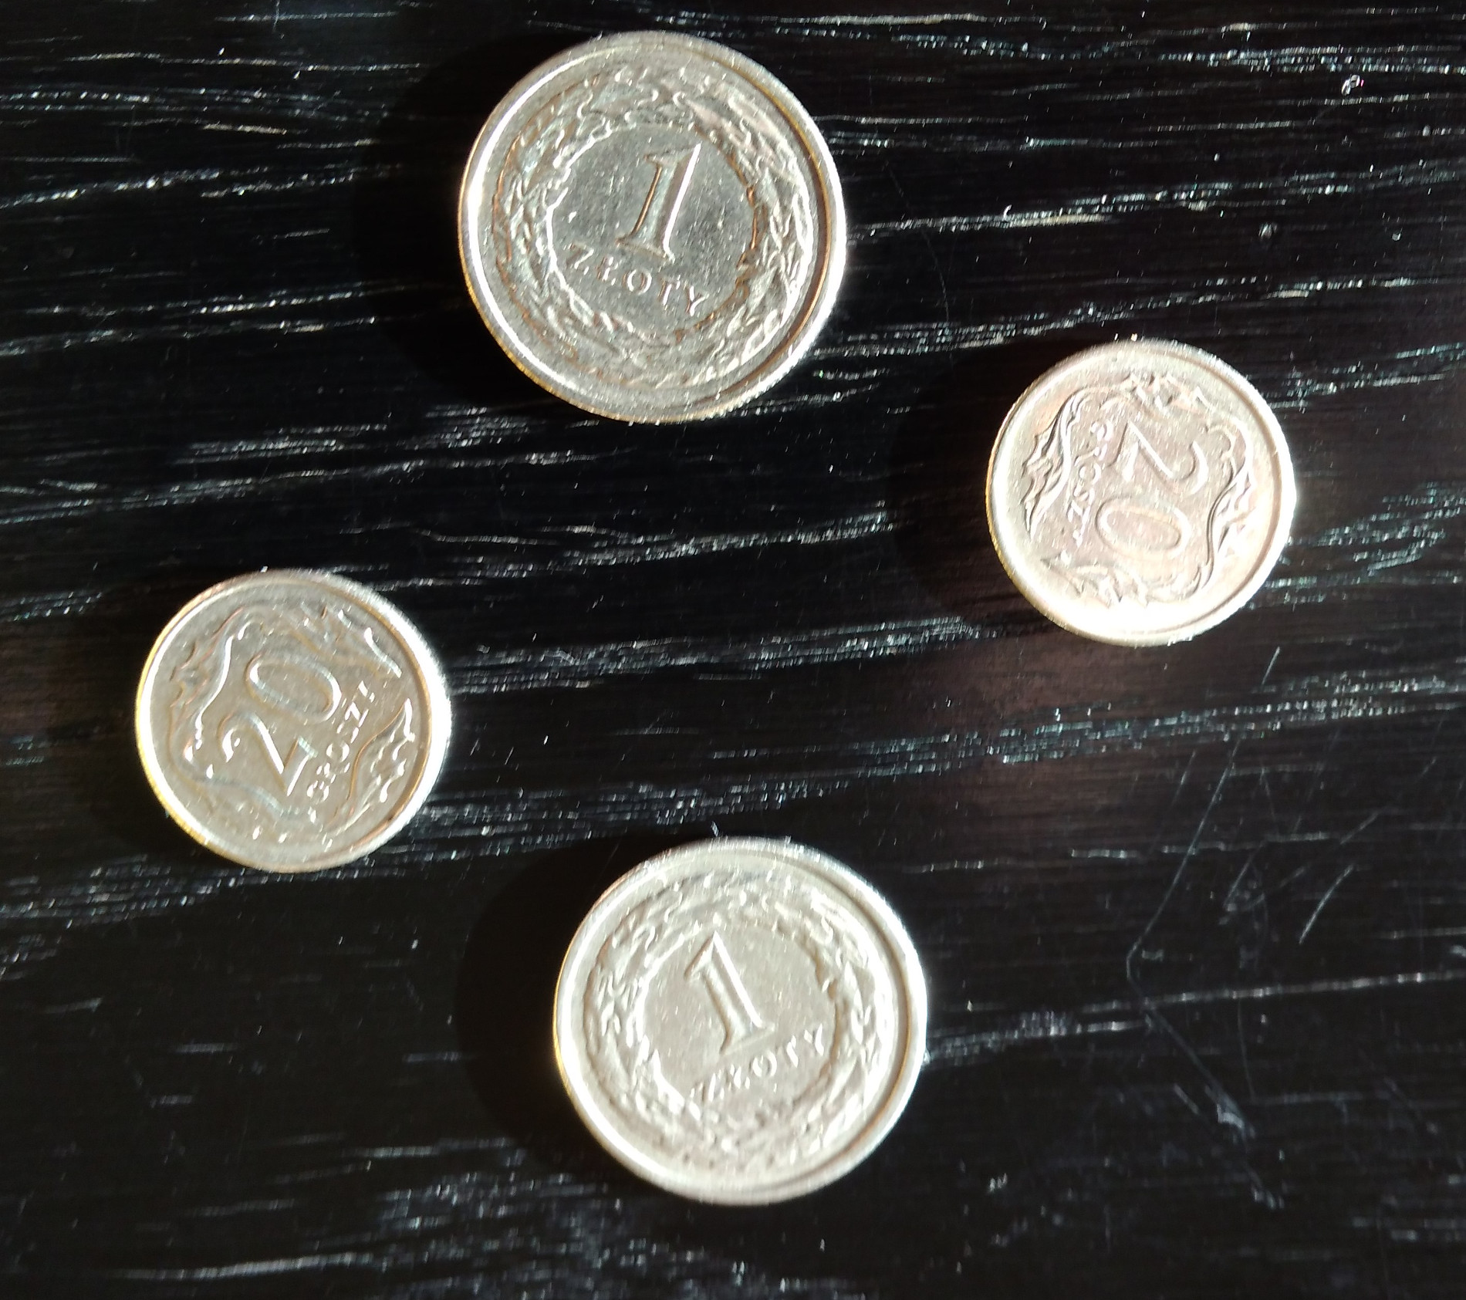
Łatwe 2: 2.40
Łatwe 3: 9.00

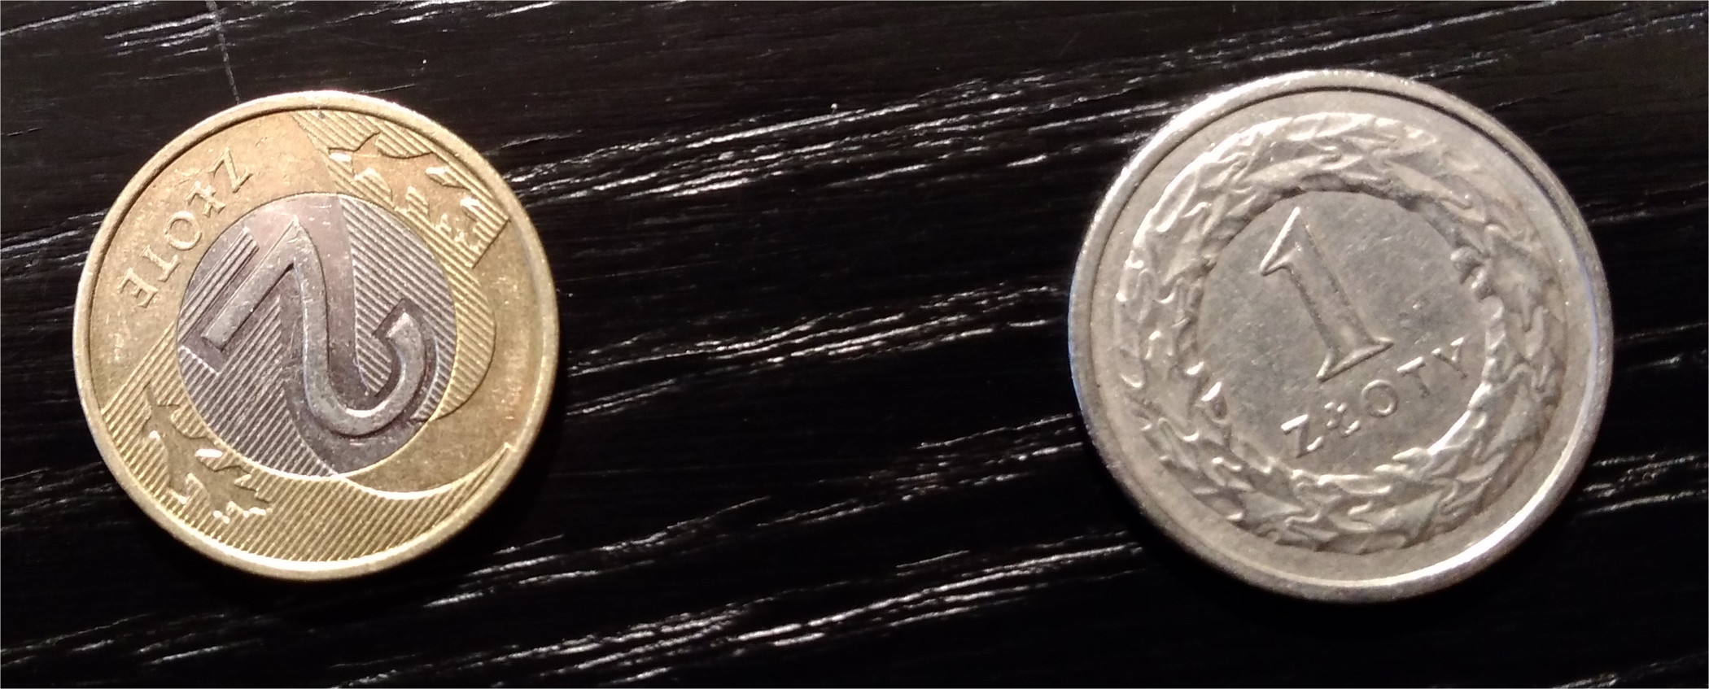Łatwe 4: 3.00

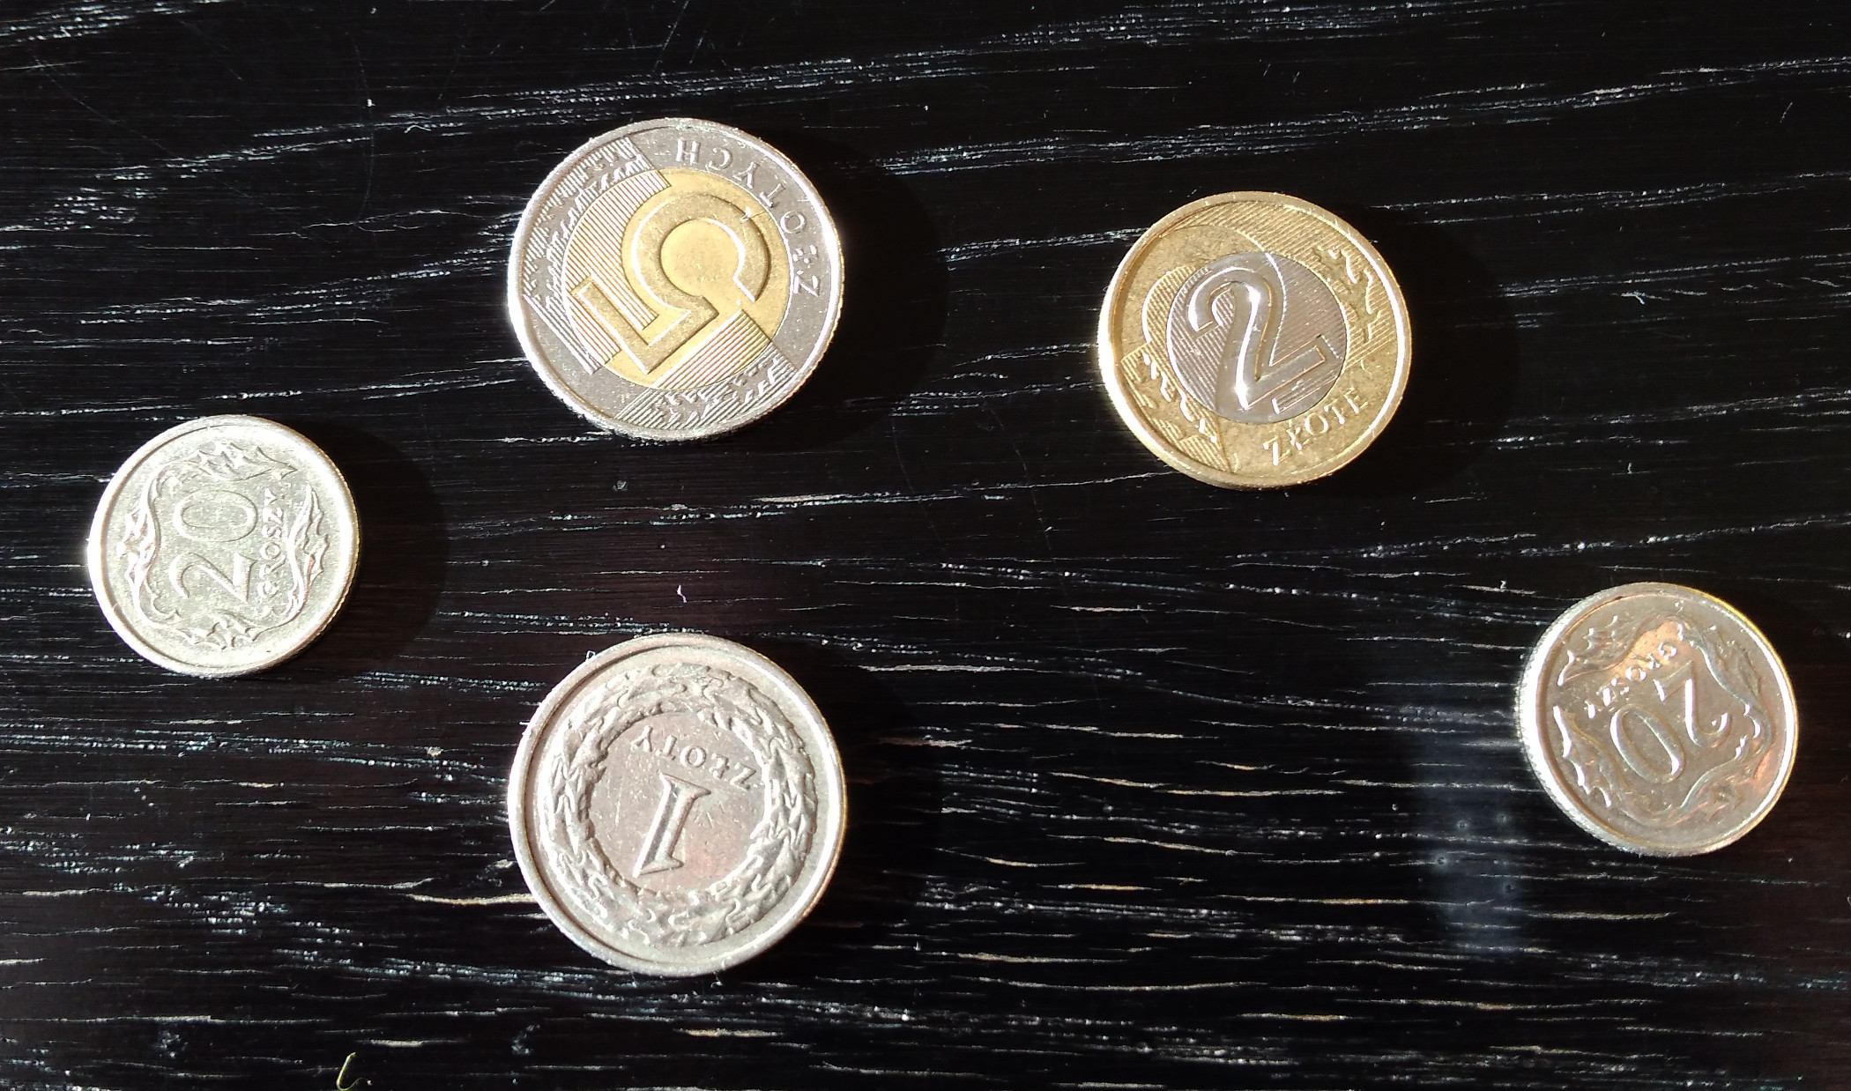Łatwe 5: 8.40

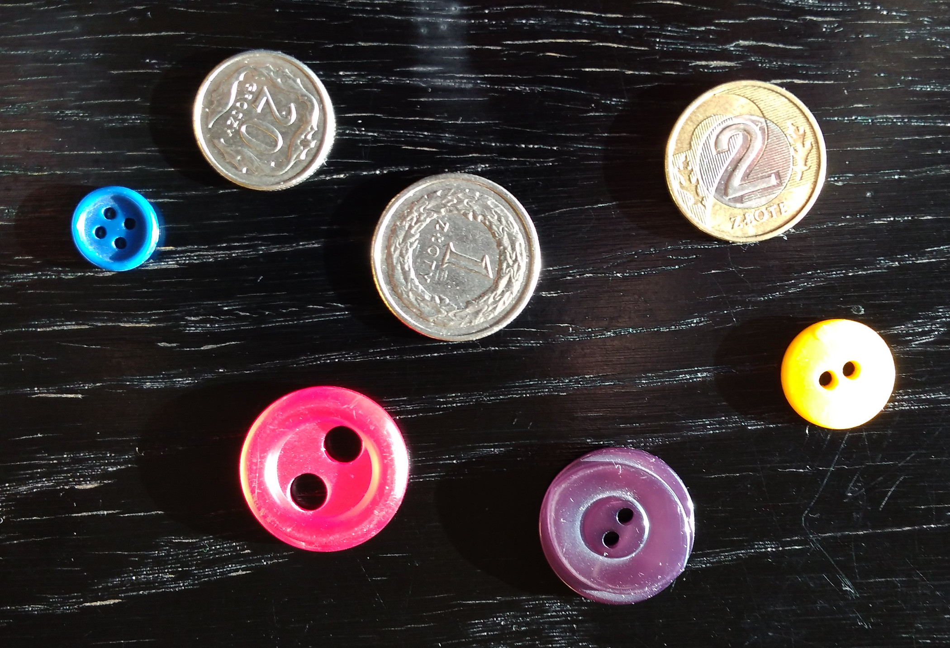Łatwe 6: 3.20

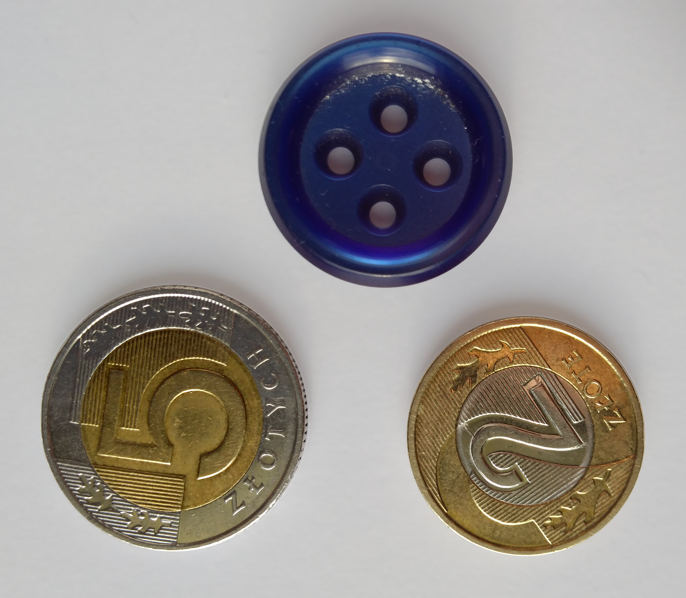Łatwe 7: 7.00

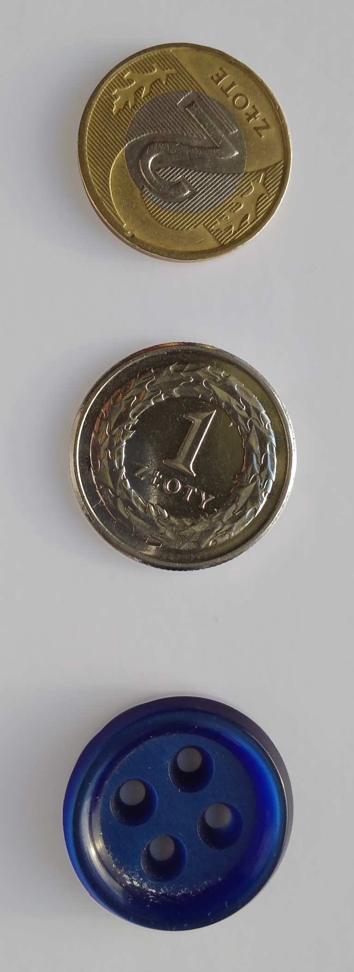Łatwe 8: 3.00

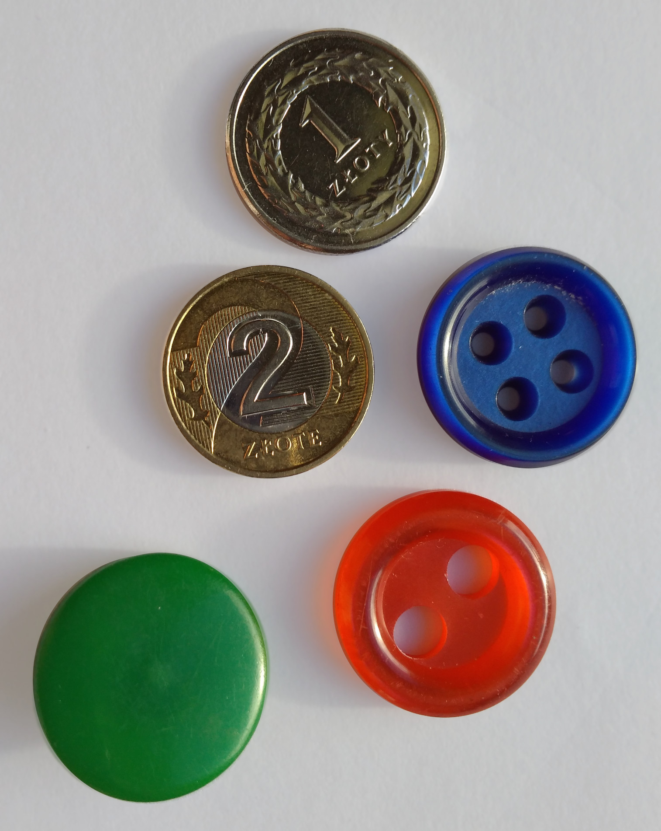Łatwe 9: 3.00

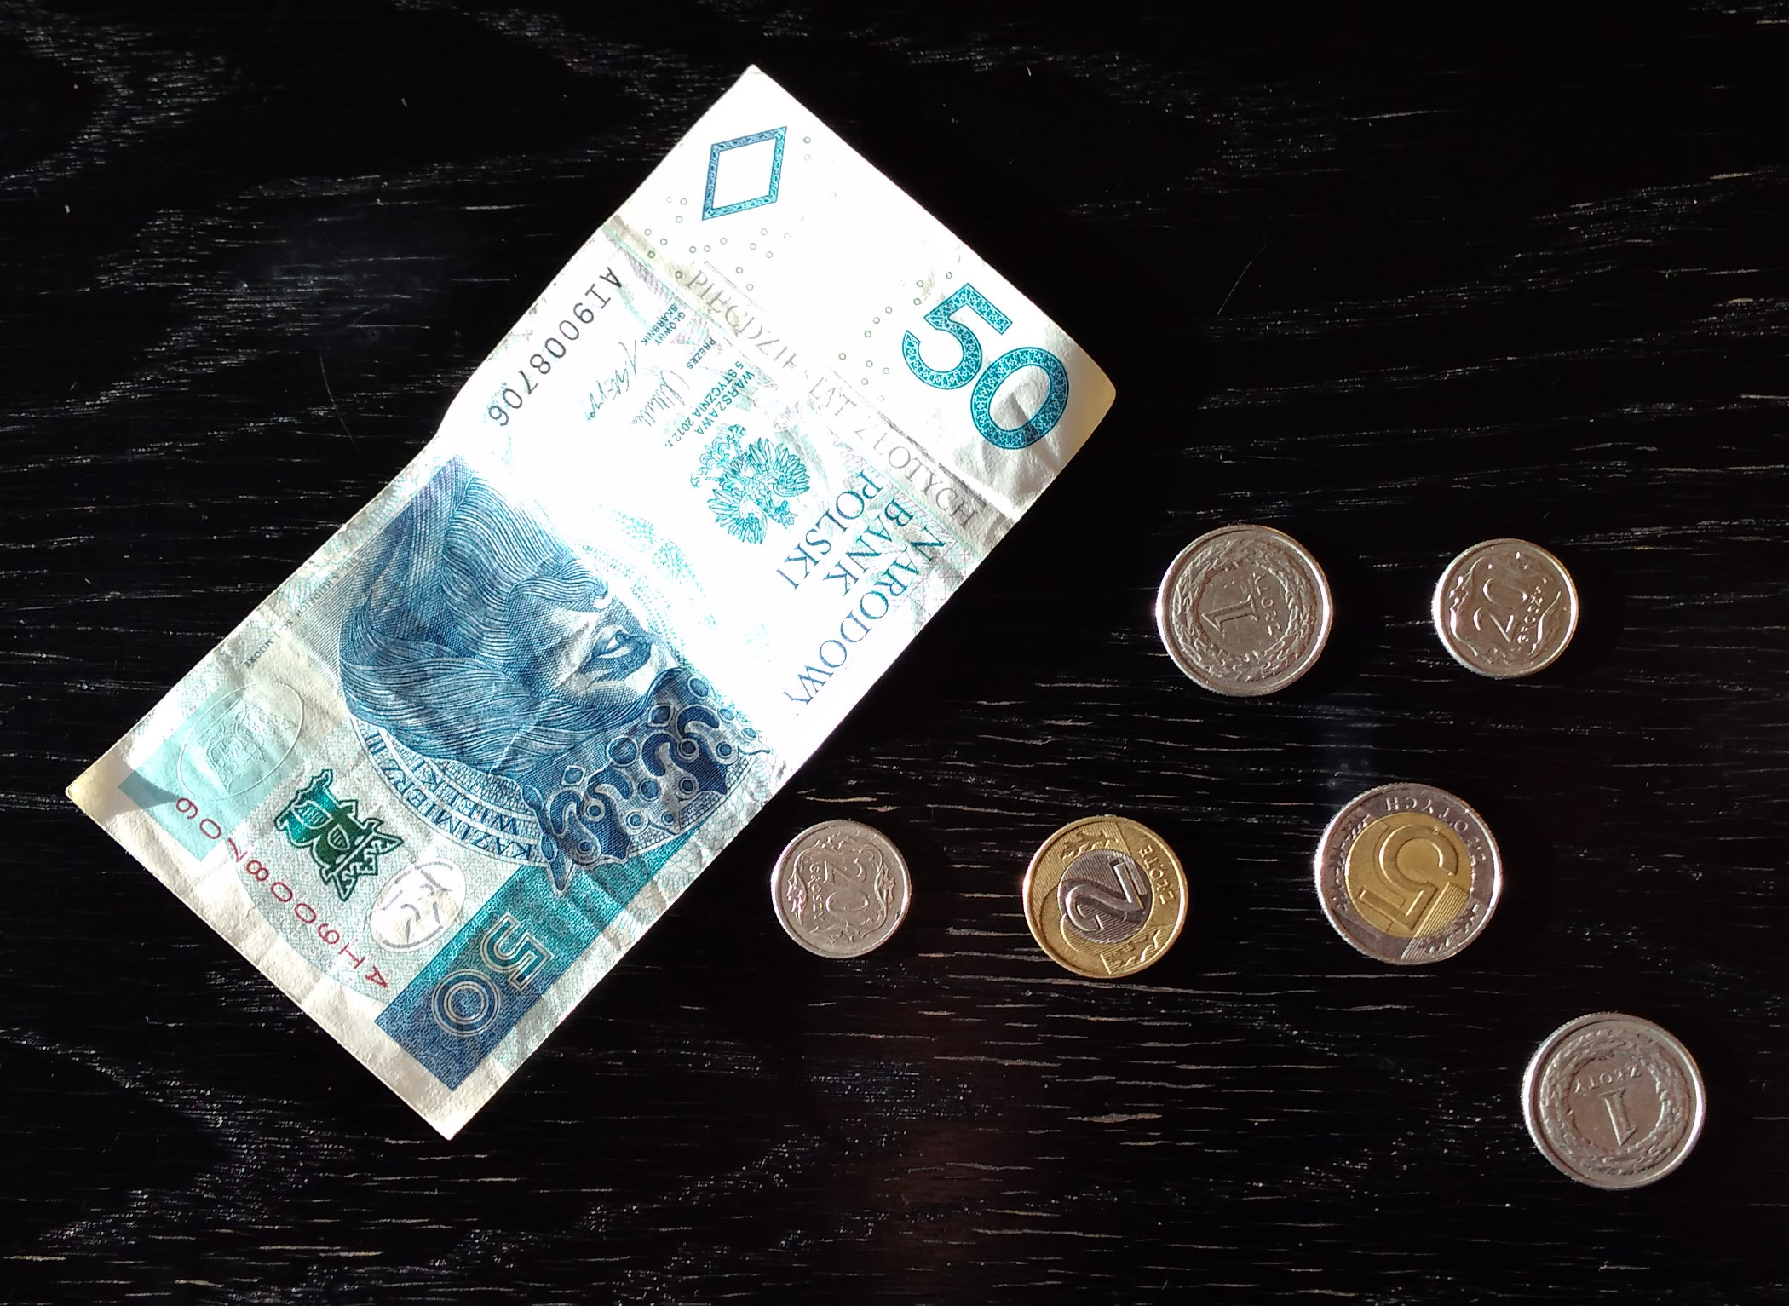Łatwe 10: 9.40

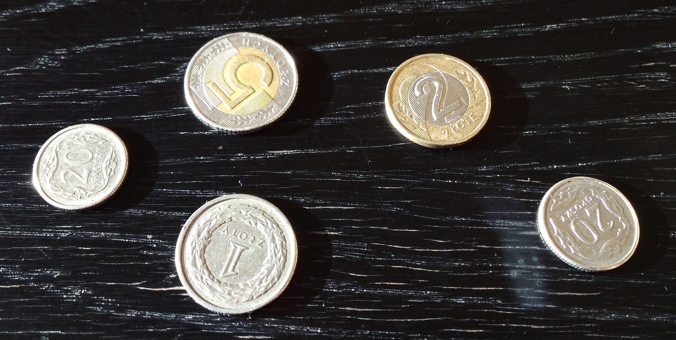Średnie 1: 8.40

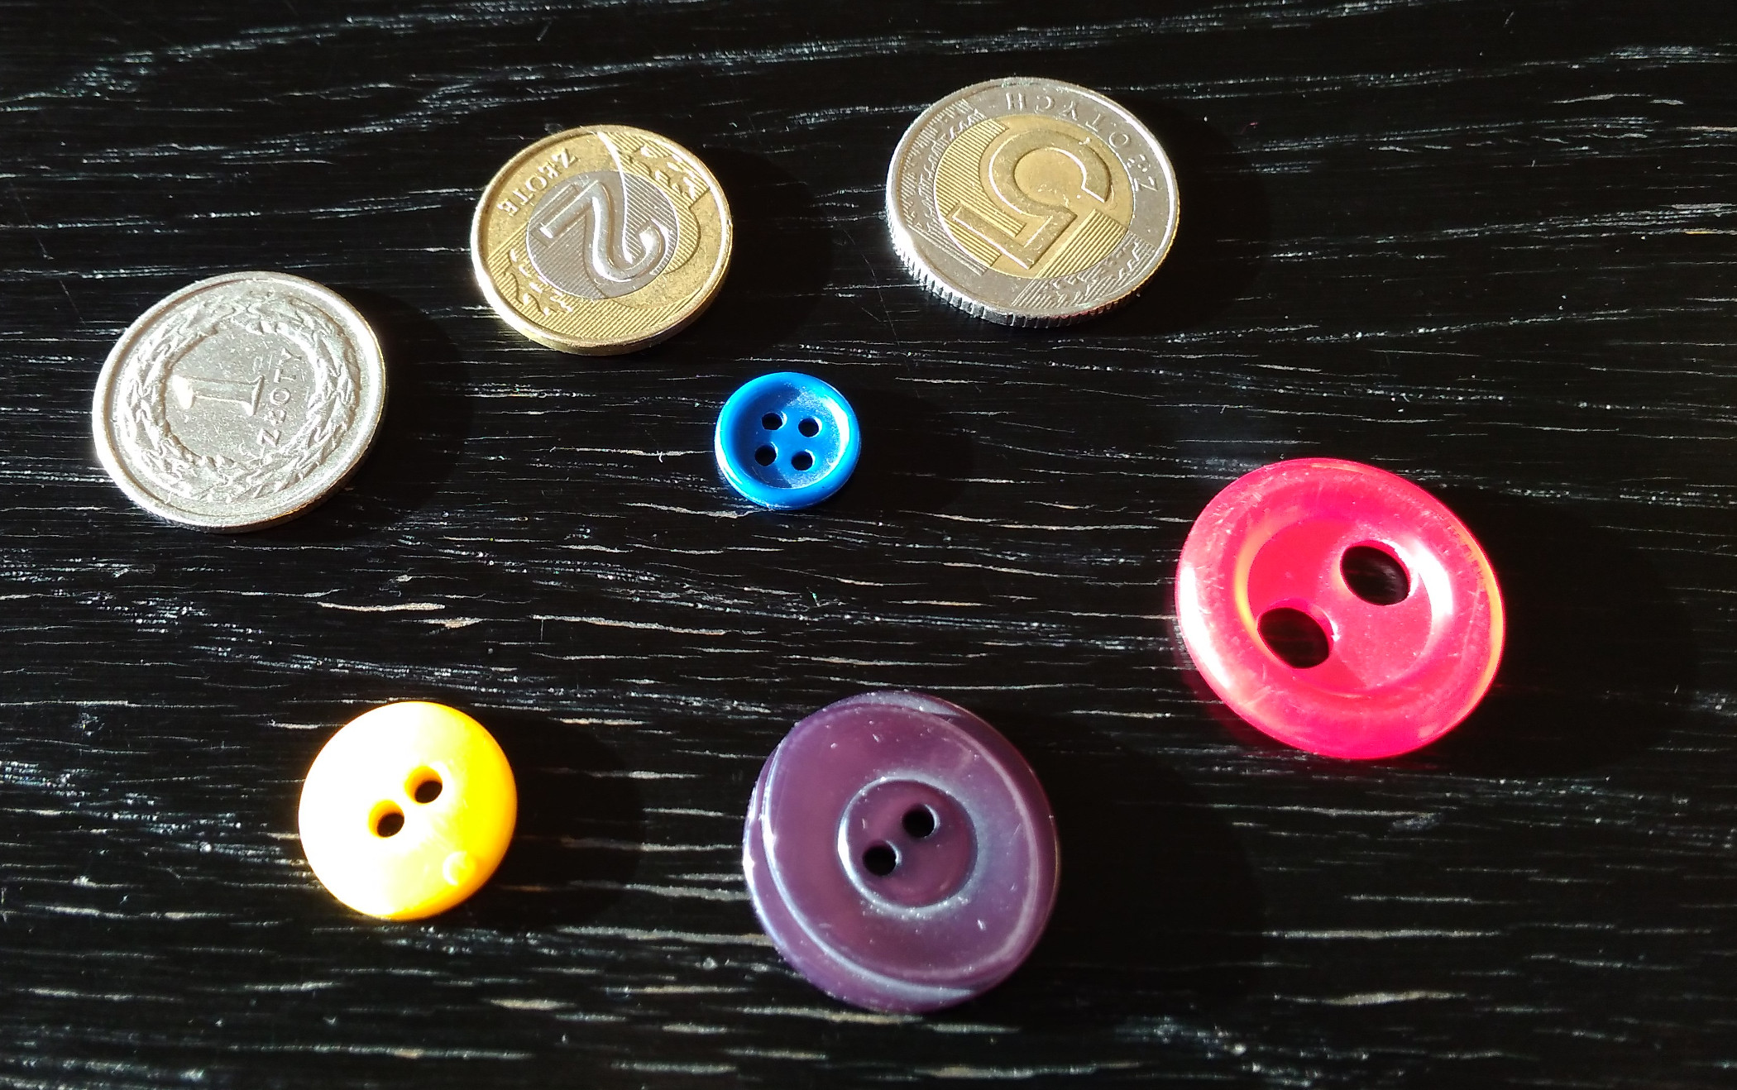Średnie 2: 8.00

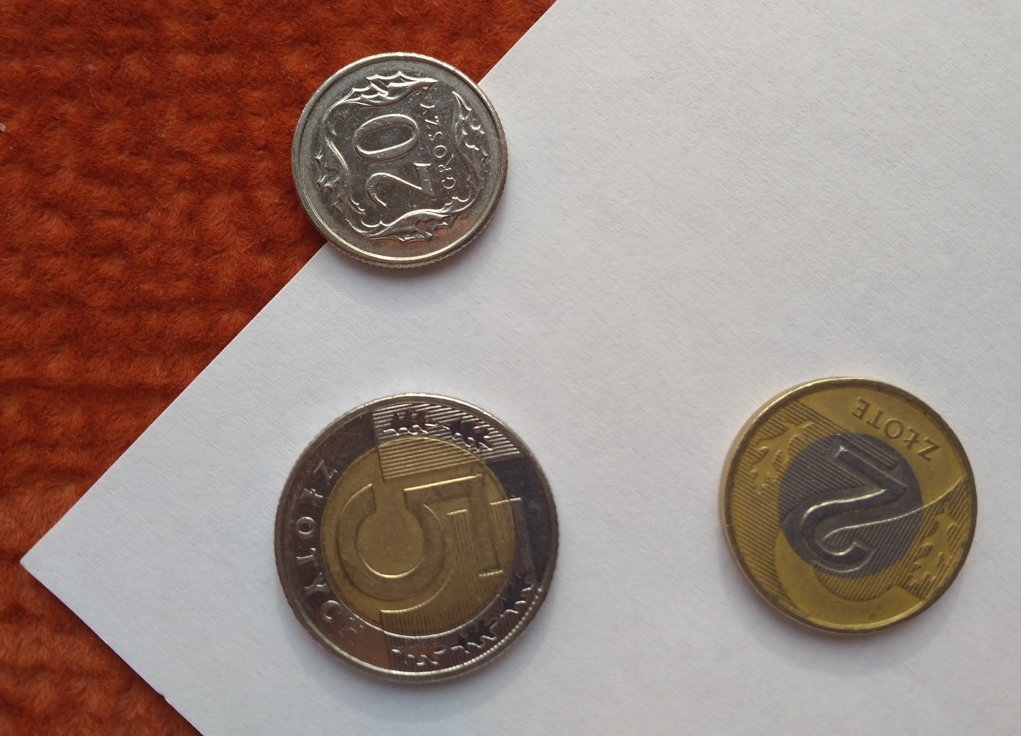Średnie 3: 7.20

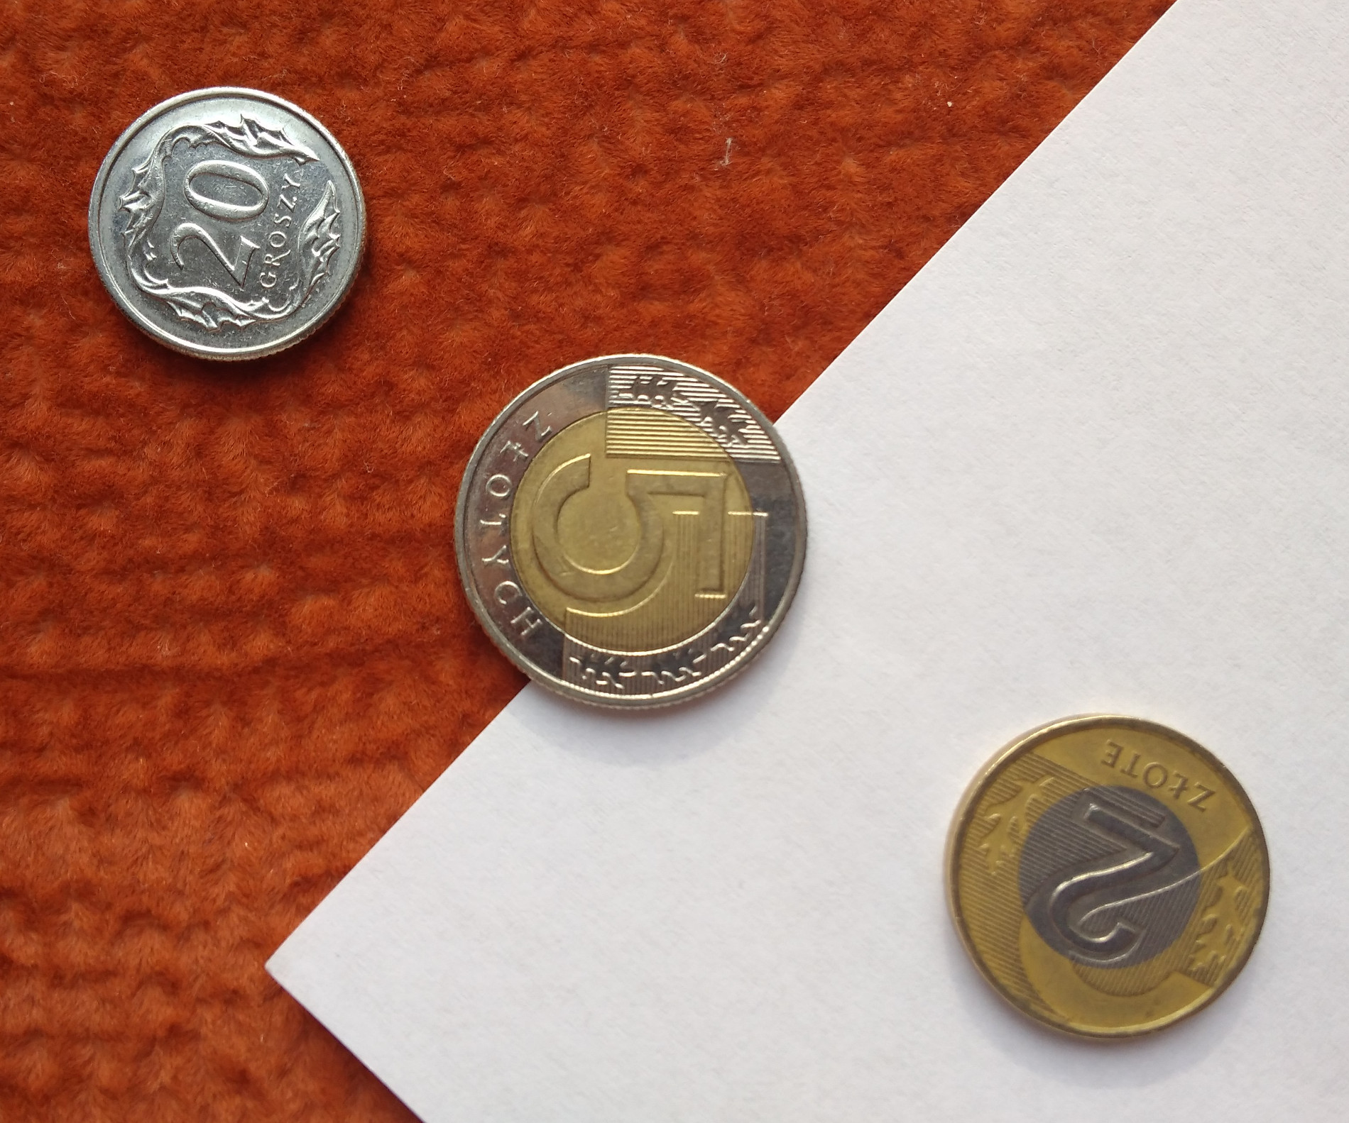Średnie 4: 7.20

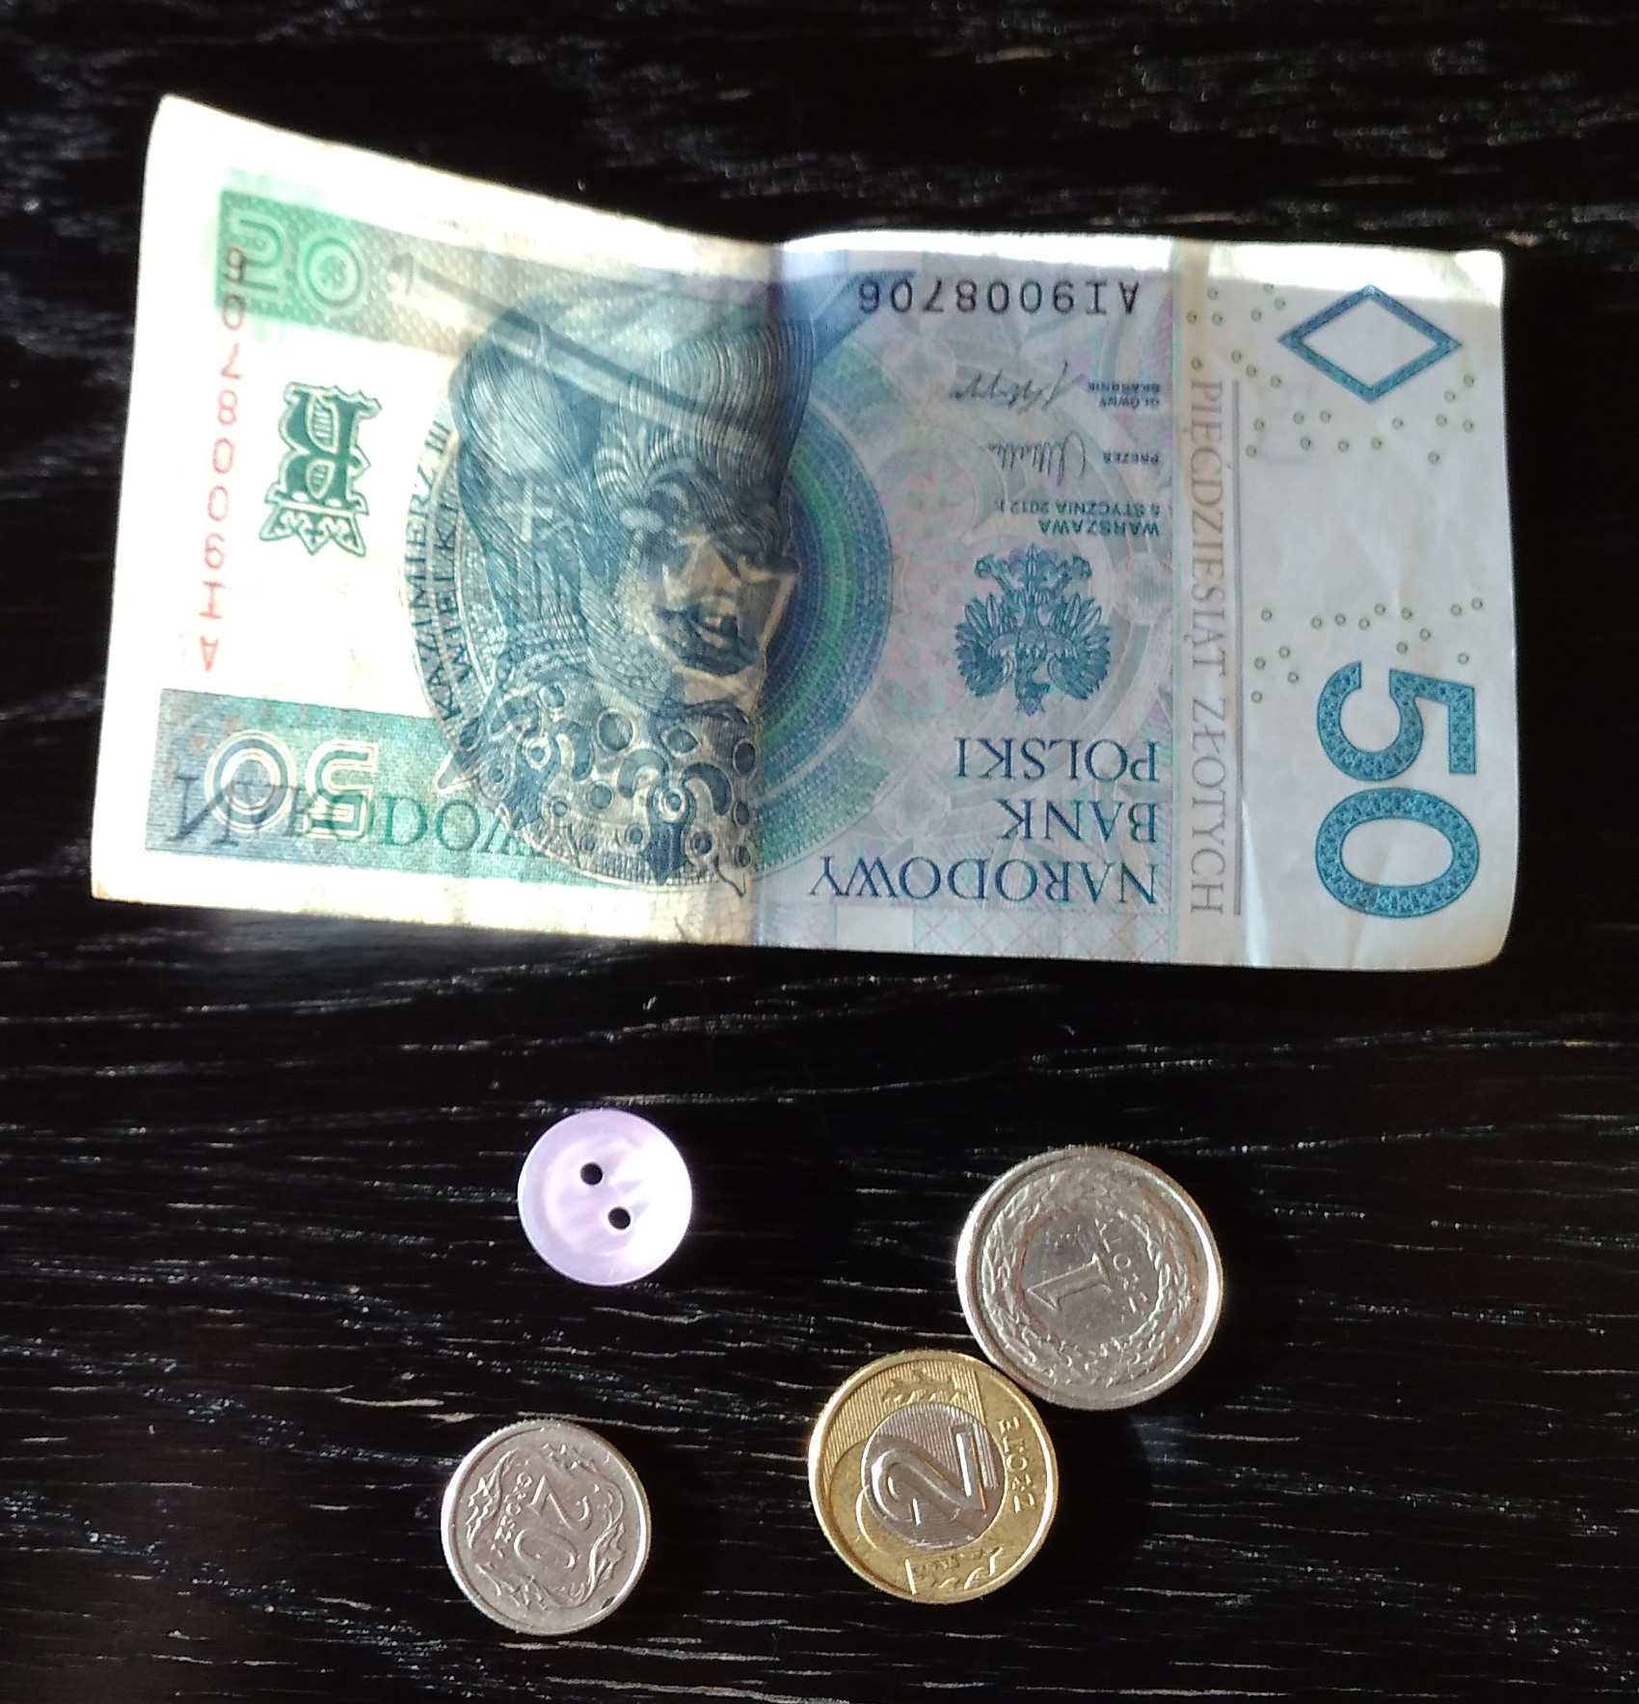Średnie 5: 3.20

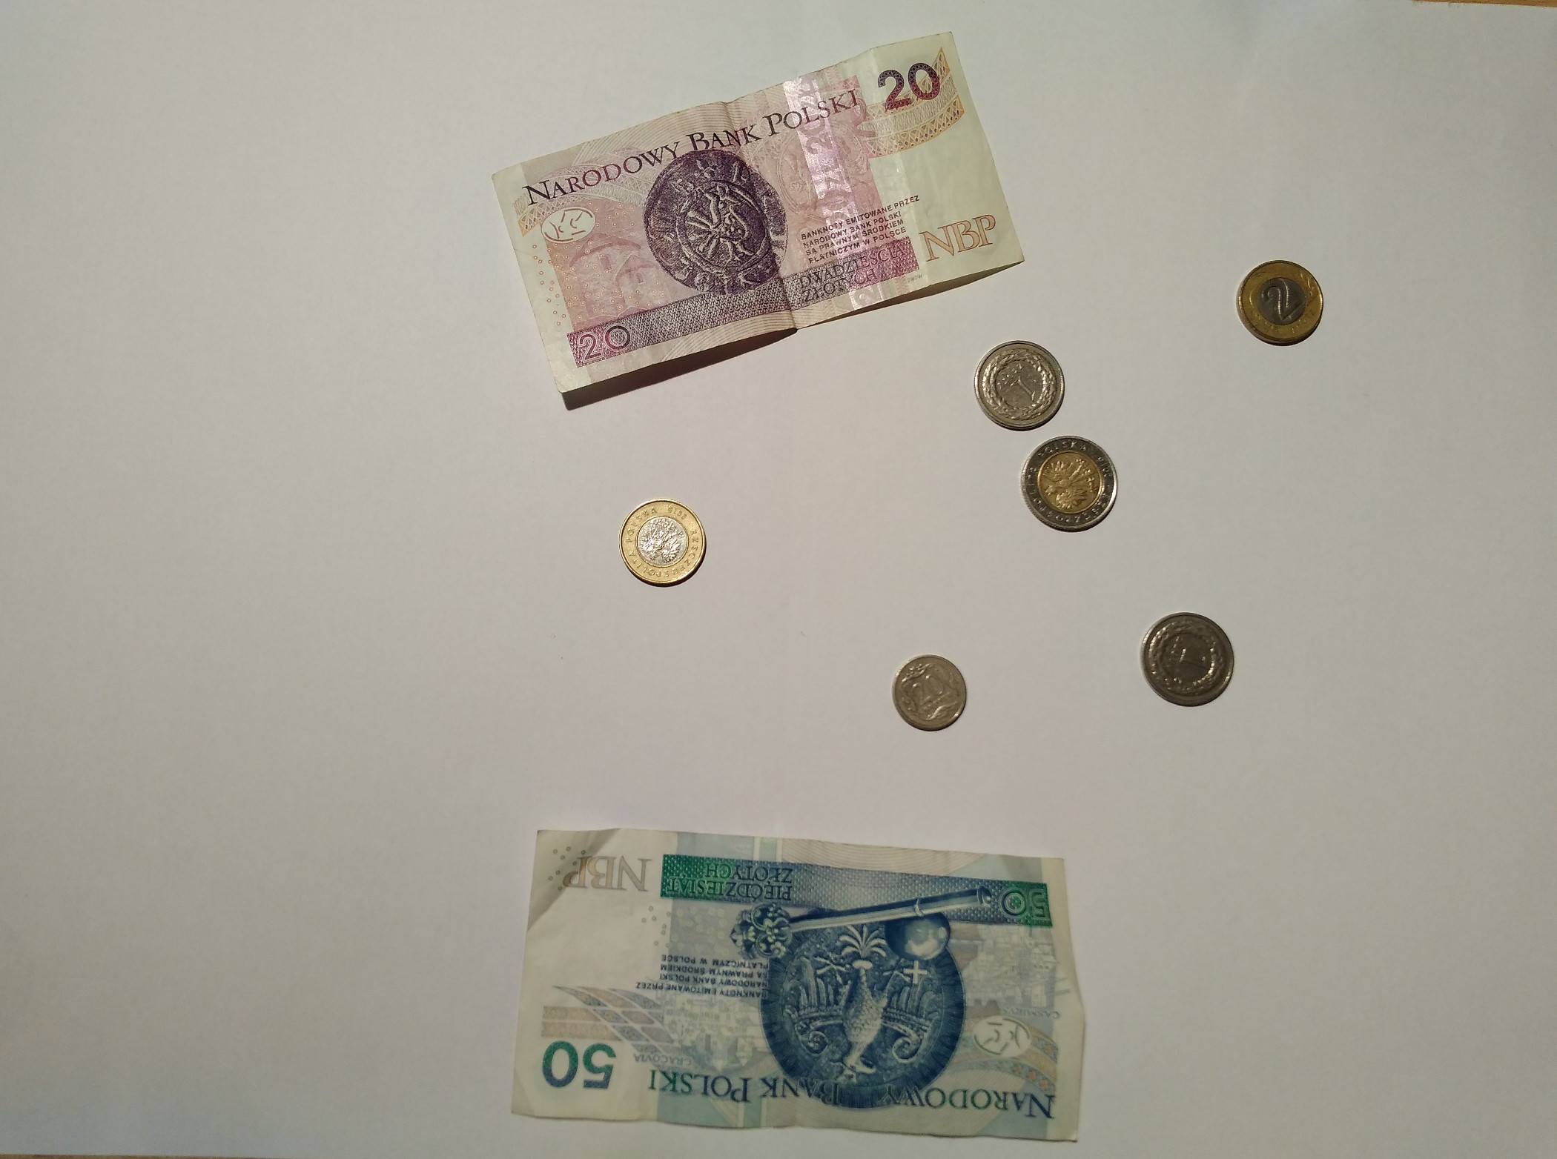Trudne 1: 11.20

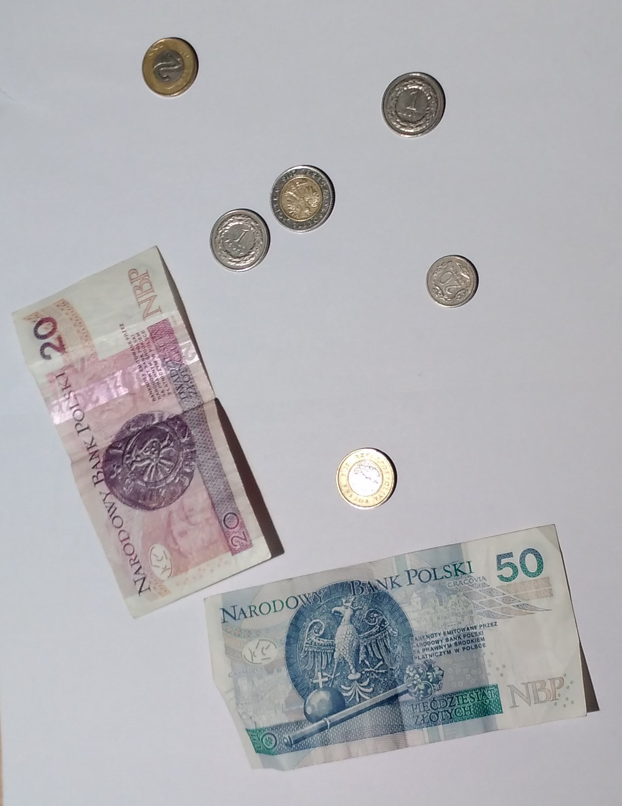Trudne 2: 11.20

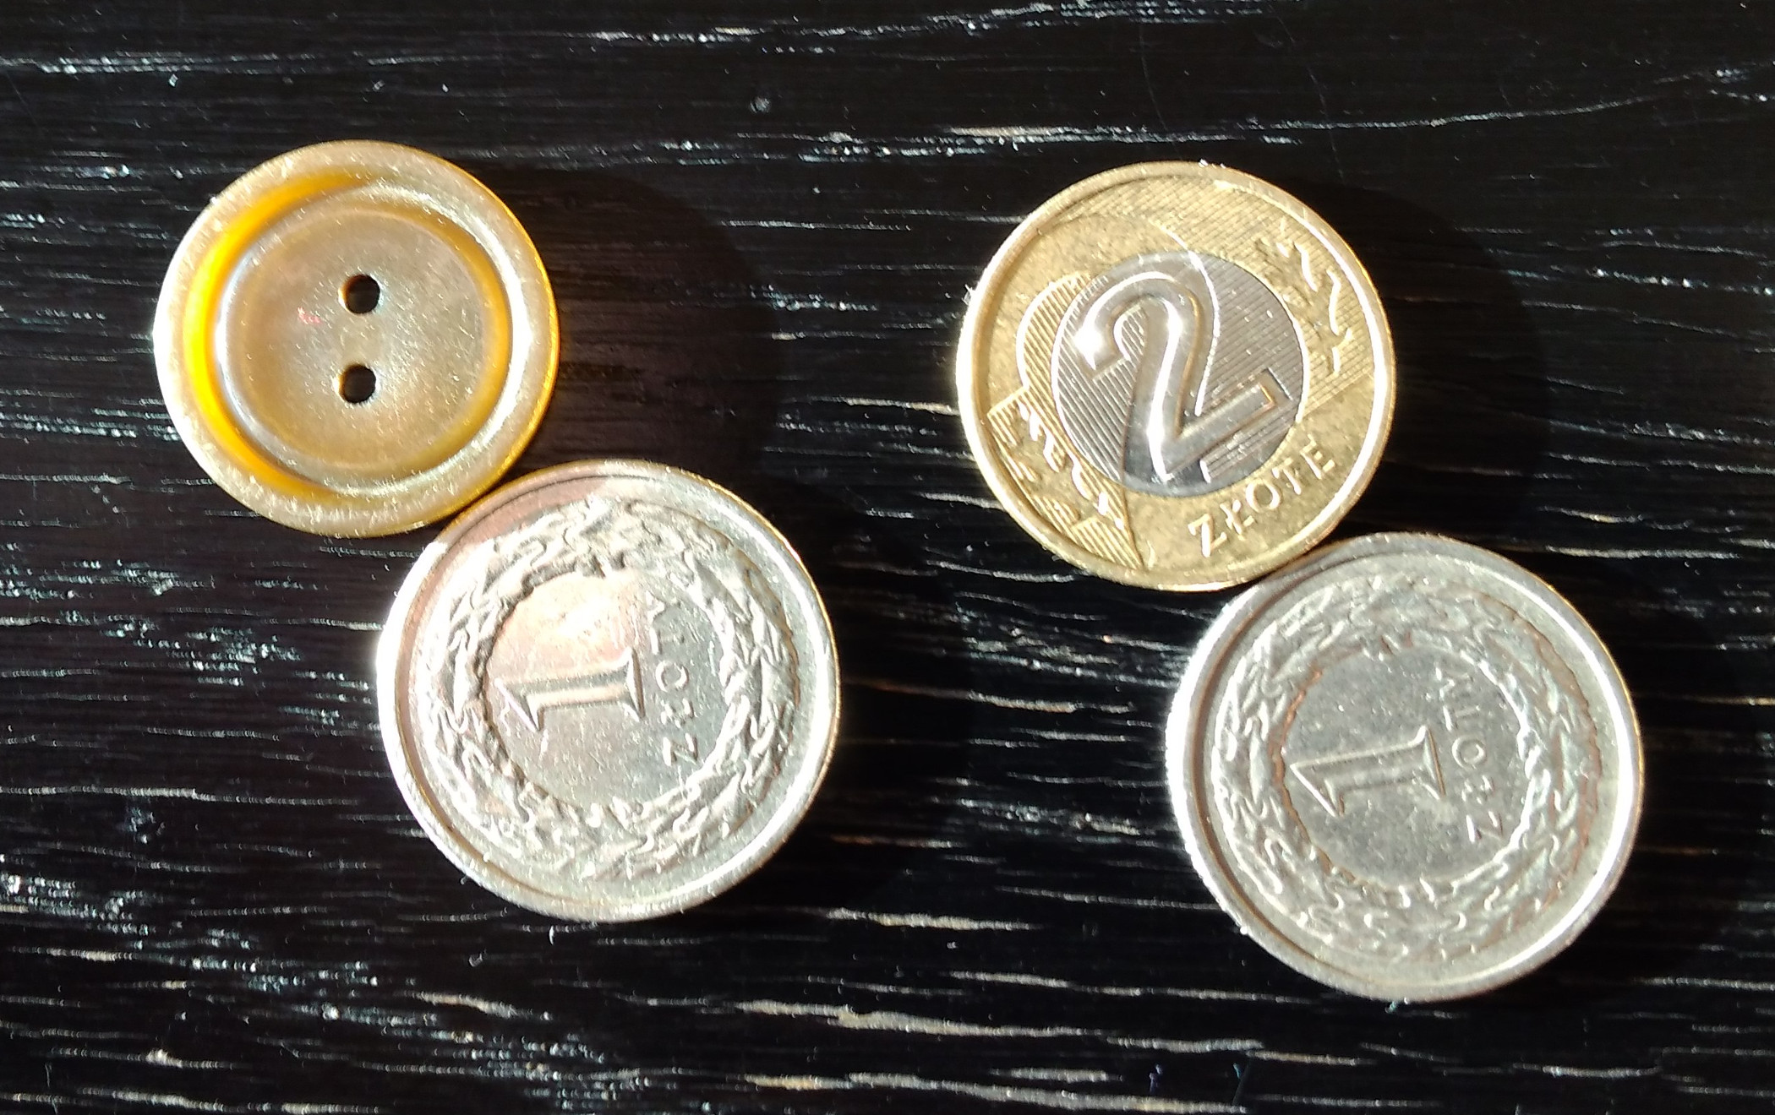Trudne 3: 4.00

